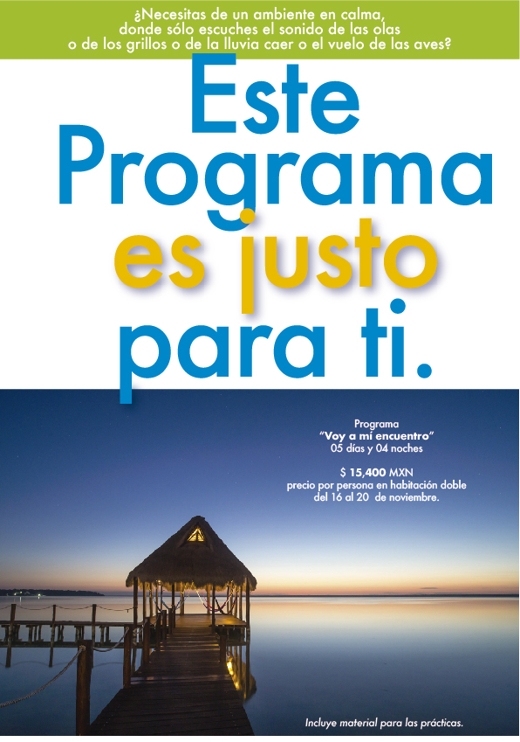

**AL ENCUENTRO CONMIGO**

(EN BACALAR)

16 al 20 de noviembre

05 días / 04 noches

**Día 1   16 de noviembre**

* Salida del aeropuerto de su destino (tomar el vuelo más temprano) • Llegada al Aeropuerto de Chetumal 10:00 am para el traslado
* Traslado al Hotel Carolina, frente a la Laguna de Bacalar. **Tiempo para tomar algún alimento en el hotel  (no incluido)**
* 16:00 pm. Meditación. “Soy merecedor”
* 17:00 pm. Sesión con sonido de tazones
* Cena  Libre

**Día 2 17 de noviembre**

* 7:30 am. Meditación y sesión de sonido de Tazones
* 9:00 am. Desayuno en el hotel (incluido)
* 11:00 am. Paseo por la Laguna de Bacalar en lancha
* 1:00 pm. Pintura de un mandala y cómo funciona en la vida diaria
* 3:00 pm Almuerzo Restaurant Carolina **$250.00 MN** aprox
* 4:00 pm. Visita al Fuerte
* 7:00 pm Cena-Platica habitos y costumbres de los habitantes locales. Restaurant **Kay-Pez** frente a la Laguna **$200.00 MN** **aprox**
* Resto de la noche libre

**Día 3/18 de noviembre**

* 7:30 am. Meditación con sonido de Tazones
* 9:00 am.  Desayuno en el hotel  incluido
* 11:00 am.  Visita a Zona Arquelógica de Kohunlich (27 escalones) y meditación
* 2:30 pm.  Comida- Platica sobre las actividades cotidianas de los Mayas  Restaurant del hotel Explorian Kohunlich **$350.00 aprox**
* 5:00 pm. Flechas Pitagóricasen el hotel Explorian Kohunlich
* 9:00 pm.  Cena Libre

**Día 4/19 de noviembre**

* 7:30 am. Dar gracias. Sesión con sonido de tazones
* 9:00 am.  Desayuno en hotel **incluido**
* 11:00 am. Salida para el Rancho Encantado
* 2:30 pm. Comida restaurante los hechizos en el Rancho Encantado**no incluido**  [( Ver Menú)](https://builder1.pagina.mx/uploads/s/w/7/d/w7dvzsvpeoxm/file/KQFeGdOA.jpg)
* 5:00 pm. Manejo del Péndulo
* 8:00 pm. Cena en el Rancho Encantado**no incluido**  [( Ver Menu)](https://builder1.pagina.mx/uploads/s/w/7/d/w7dvzsvpeoxm/file/nY6gZuQ6.pdf)
* 9:00 pm. Noche libre

**Día 5/20 de noviembre**

* 8:00 am. Desayuno en el Hotel.
* 10:00 am. Salida del Hotel con maletas.
* 11:00 pm. Zona Libre de Belice
* 2:00 pm  Comida  en Calderitas restaurante típico Calderitas (Ver Menú)
* 4:00 pm. Salida al Aeropuerto para tomar el Vuelo (18:00)

**Hotel Carolina en Bacalar**

|  |  |
| --- | --- |
| Habitacion doble | $15,400.00 mn |
| Habitacion sencilla | $16,644.00 mn |
| Habitacion triple | $13,500.00 mn |

INCLUYE

•Traslados aeropuerto de Chetumal- hotel –aeropuerto

•Todos los traslados a las actividades

•4 noches en el hotel Carolina

•4 Desayuno en el Hotel

•Paseo por lancha

•Todas las actividades

•Material para las Prácticas

•Zona Libre de Belice

No INCLUYE

•Boleto de avión / transporte para llegar a Chetumal

•Comidas

•Cenas

•Las entradas a la zona Arqueológicas

**\*Es muy importante que su llegada a Chetumal el día 16 de noviembre sea por la mañana, si por algún motivo no encuentra vuelo temprano le sugerimos llegar un día antes a Chetumal, así como el vuelo de regreso el día 20 de noviembre la hora programada de la salida a las 18:00 hrs si gusta quedarse un noche extra en Chetumal para tomar su vuelo al día siguiente esta es otra opción que puede considerar (Pregunte por la tarifa del hotel en Chetumal)**